AWS Japan

클라우드 컴퓨팅

클라우드 컴퓨팅은 인터넷을 통해 온디맨드로 IT 리소스를 제공하고 사용한 만큼만 비용을 지불하는 모델입니다. 이를 통해 물리적 데이터 센터와 서버를 구입하고 유지 관리하는 번거로움을 피하고, 필요에 따라 클라우드 공급자(예: AWS)로부터 컴퓨팅 파워, 스토리지, 데이터베이스 등의 기술 서비스에 액세스할 수 있습니다.
https://aws.amazon.com/ko/what-is-cloud-computing/
https://aws.amazon.com/ko/what-is-aws/?nc1=f_cc

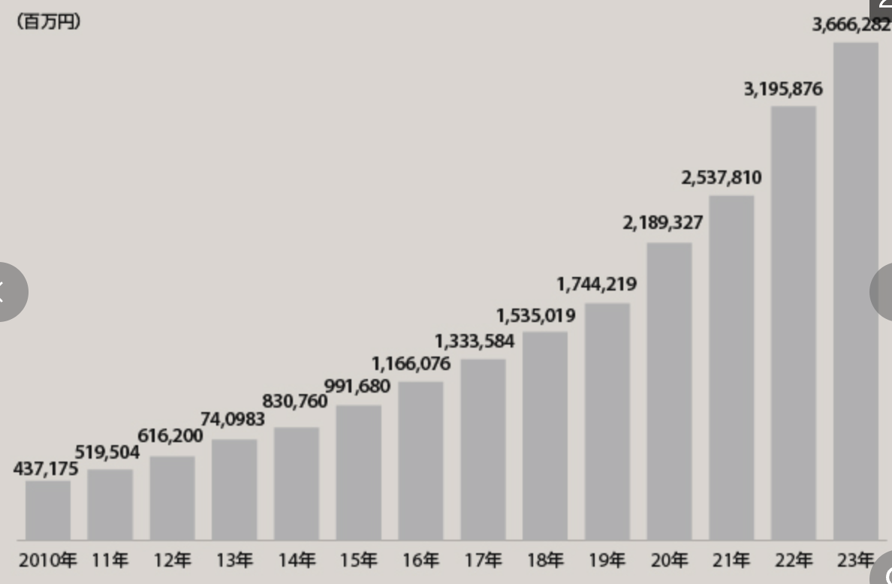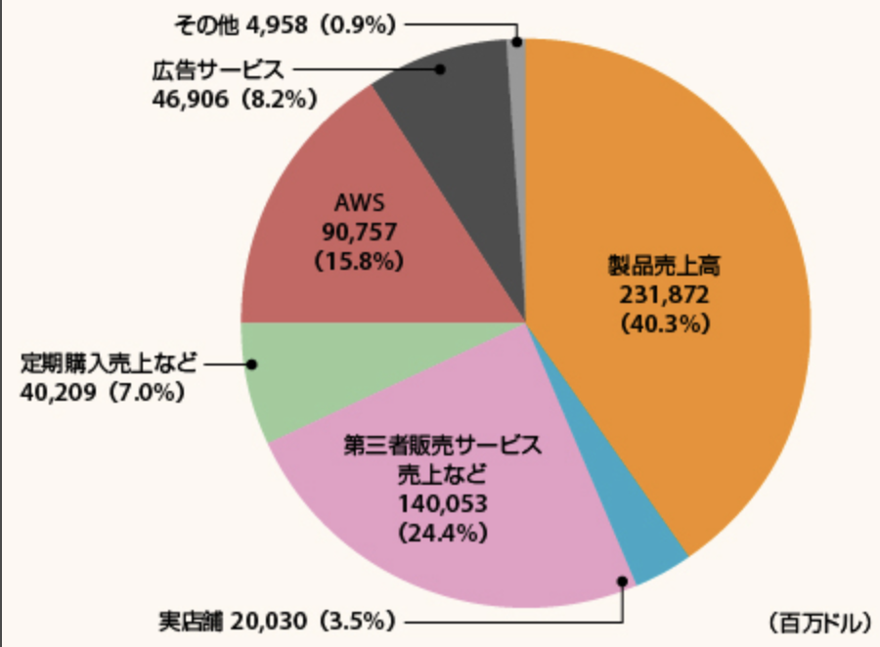
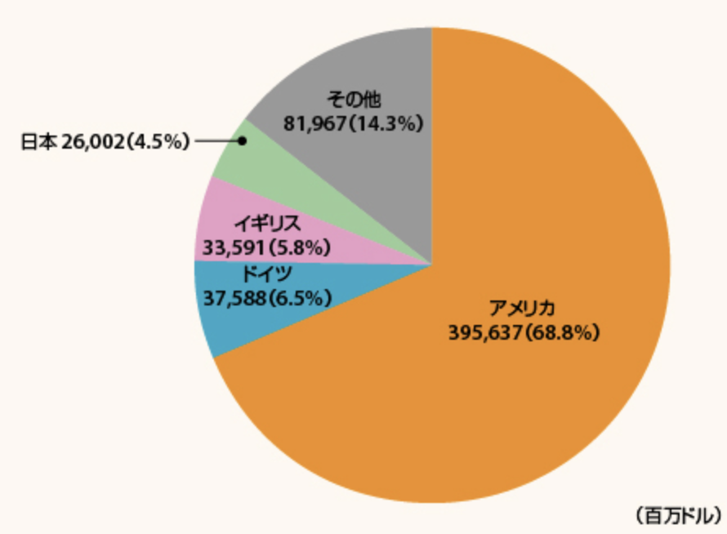
売上高（2024年）
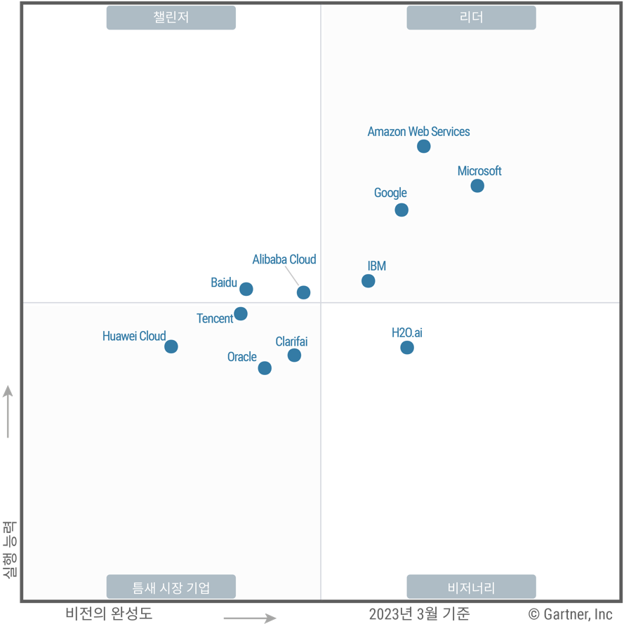
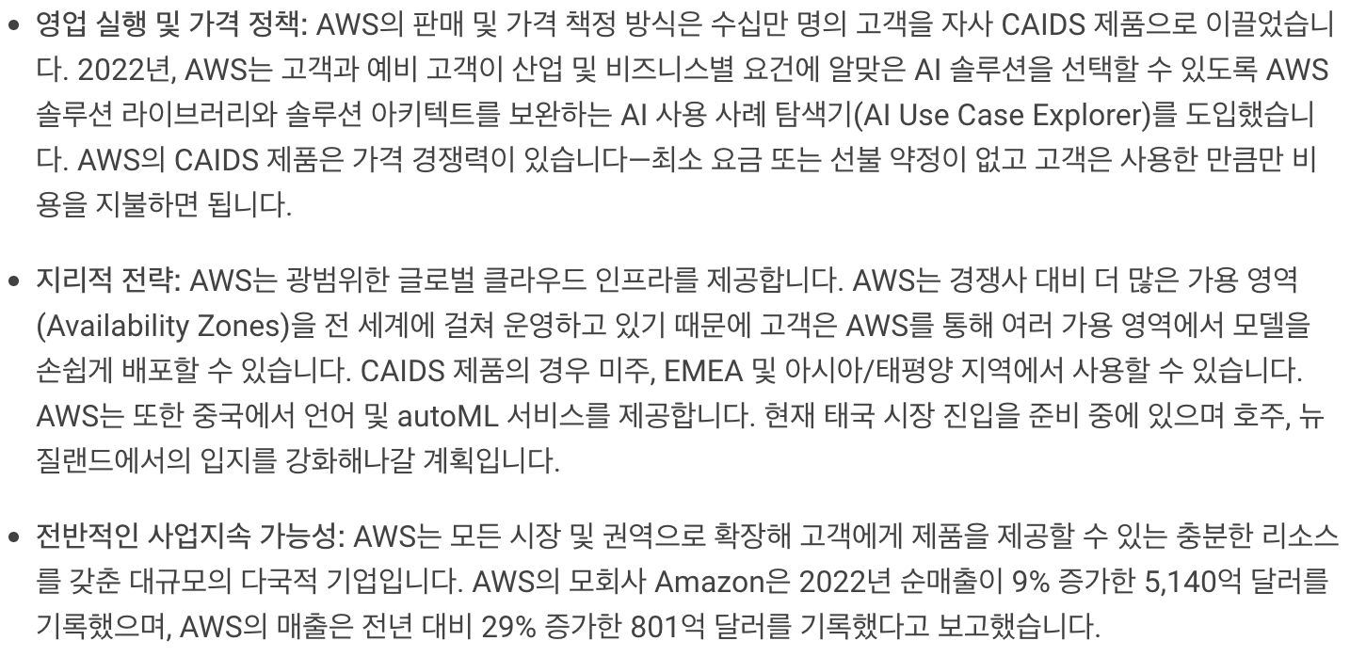

https://s2.q4cdn.com/299287126/files/doc_financials/2024/ar/Amazon-com-Inc-2023-Annual-Report.pdf
annual report

https://s2.q4cdn.com/299287126/files/doc_financials/2023/q4/AMZN-Q4-2023-Earnings-Release.pdf
2024年 quarterly result

https://s2.q4cdn.com/299287126/files/doc_financials/2023/q3/AMZN-Q3-2023-Earnings-Release.pdf
2023年 quarterly result

https://aws.amazon.com/jp/careers/culture/
企業カルチャ

アマゾンのビジョン
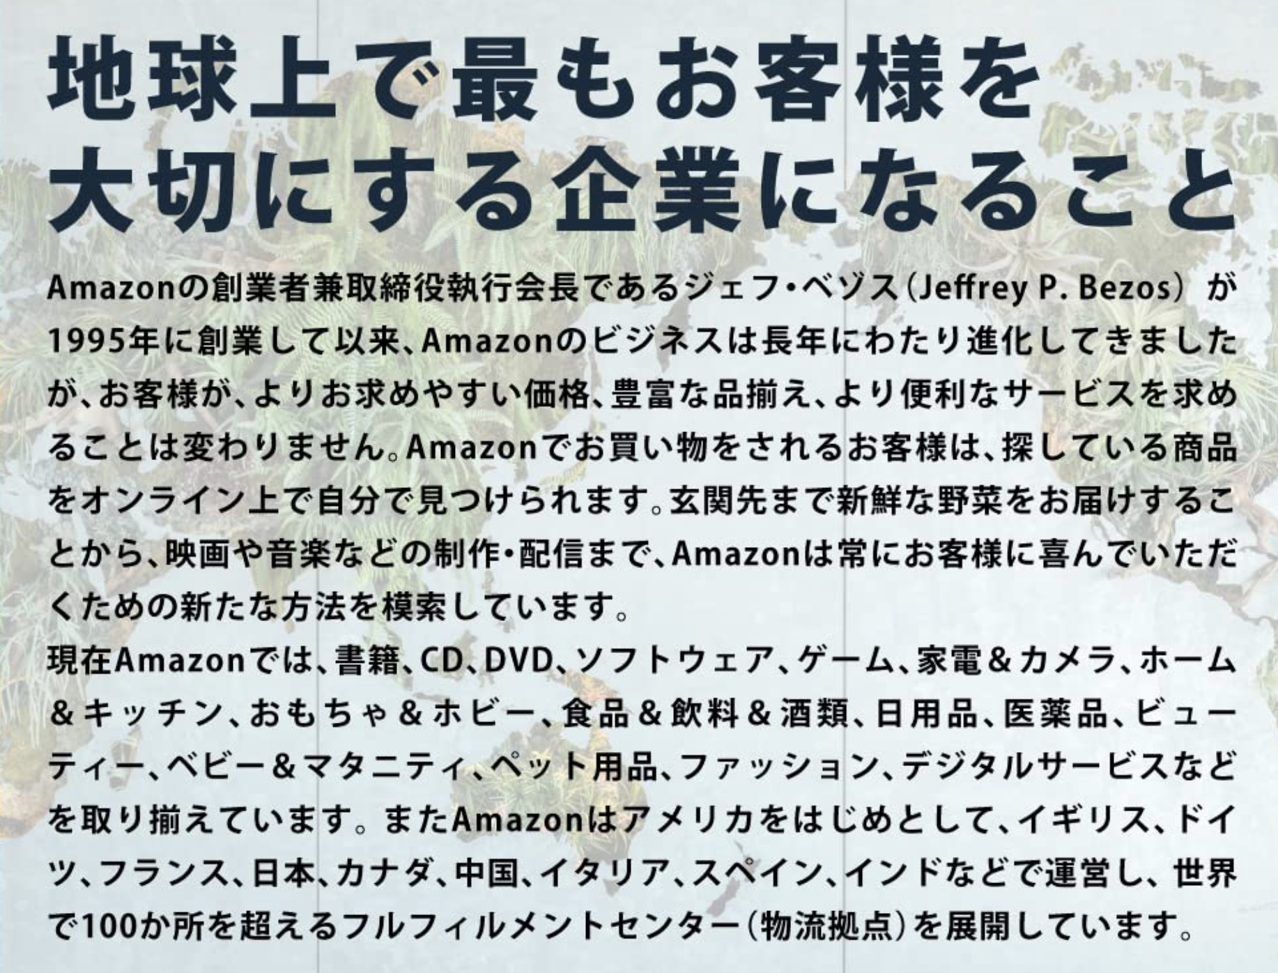
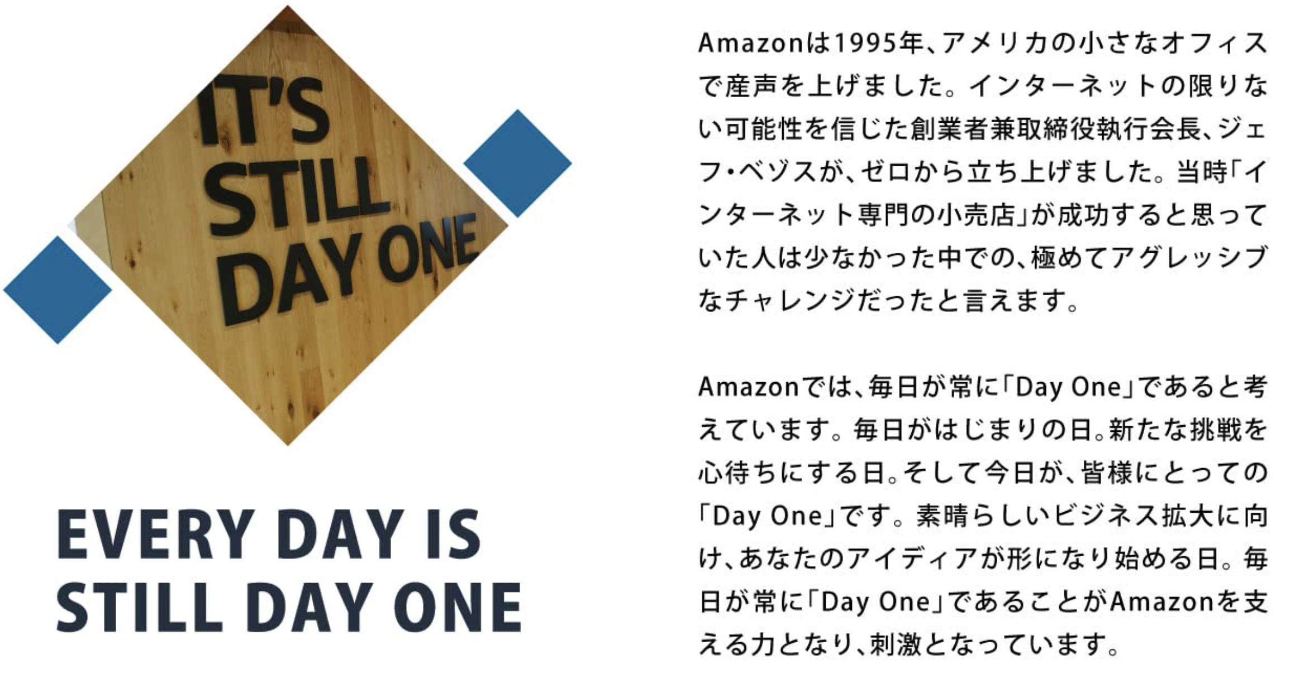
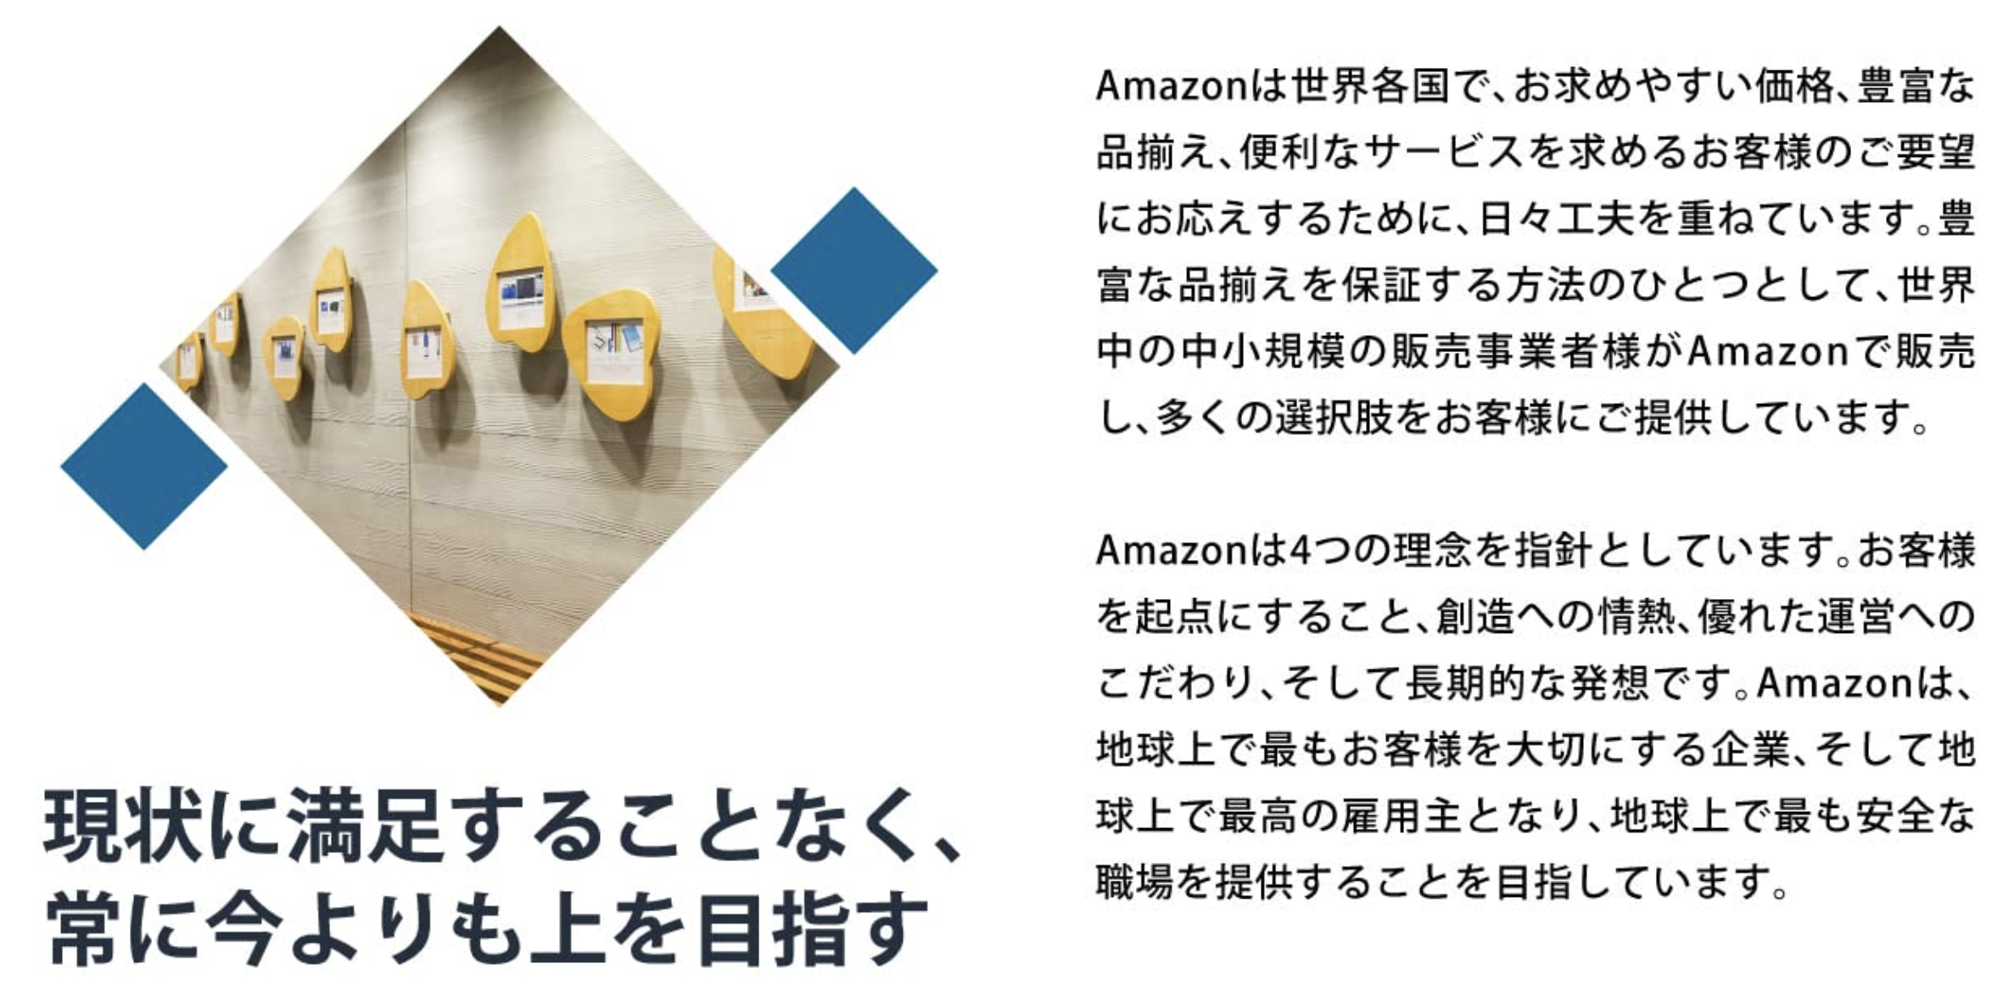

https://www.aboutamazon.jp/about-us/leadership-principles
amazon-leadership

https://www.aboutamazon.jp/news/company-news/message-from-amazons-founder-and-ceo
message from CEO

口コミ
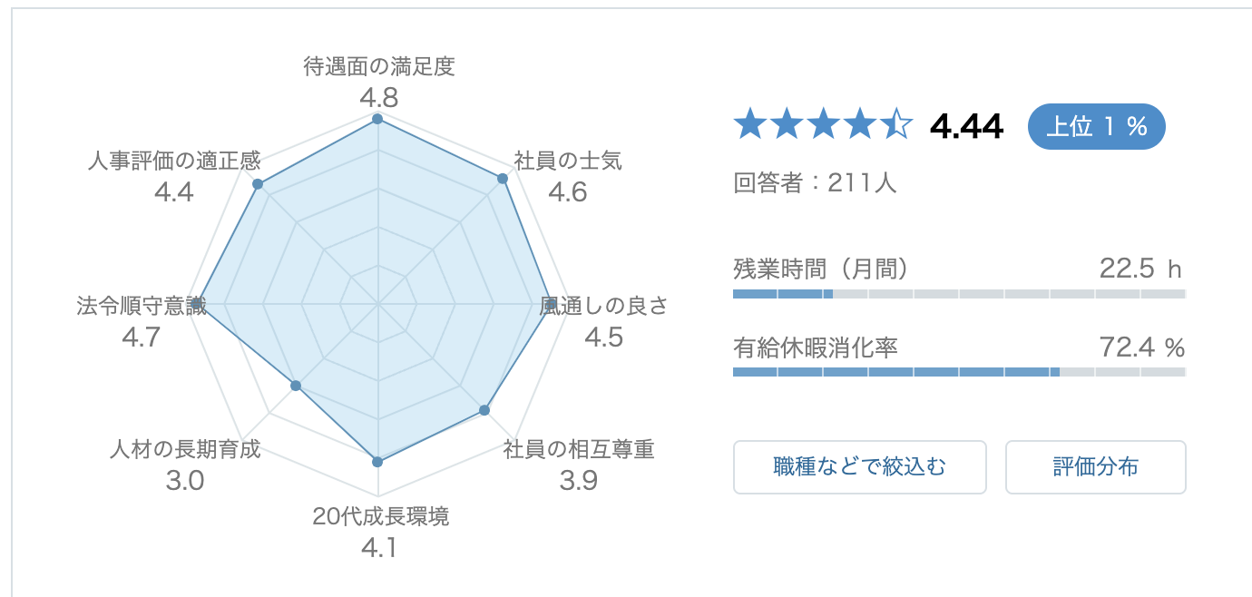
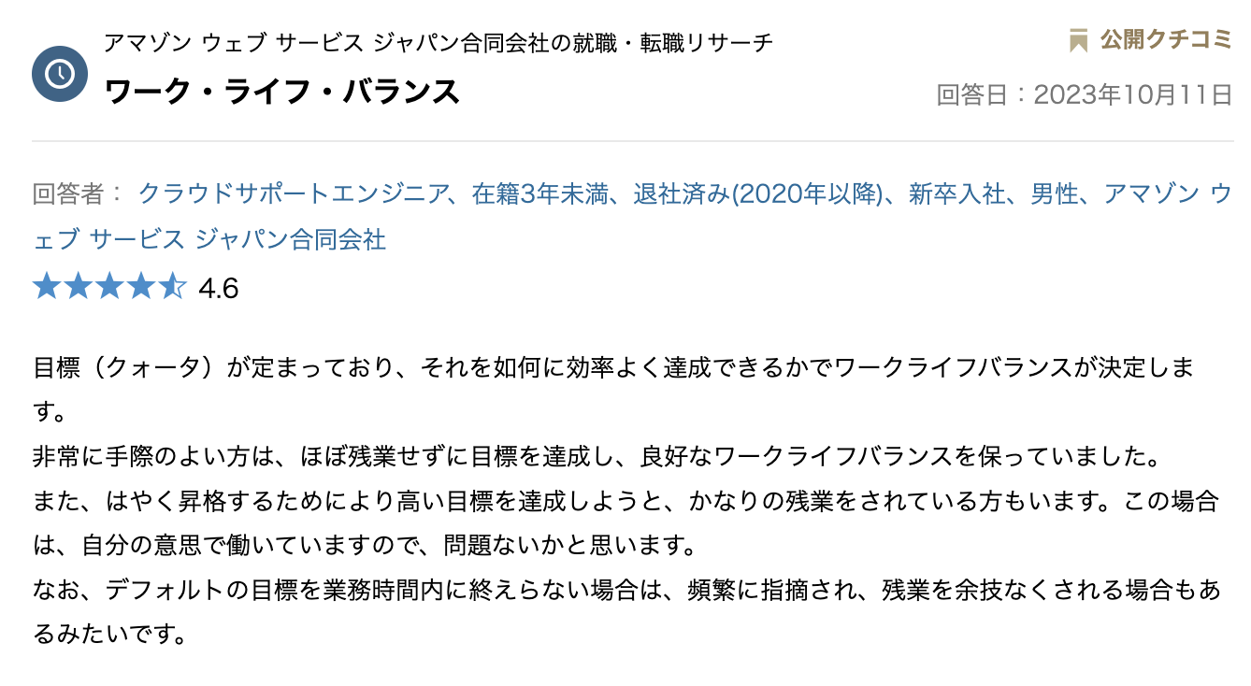
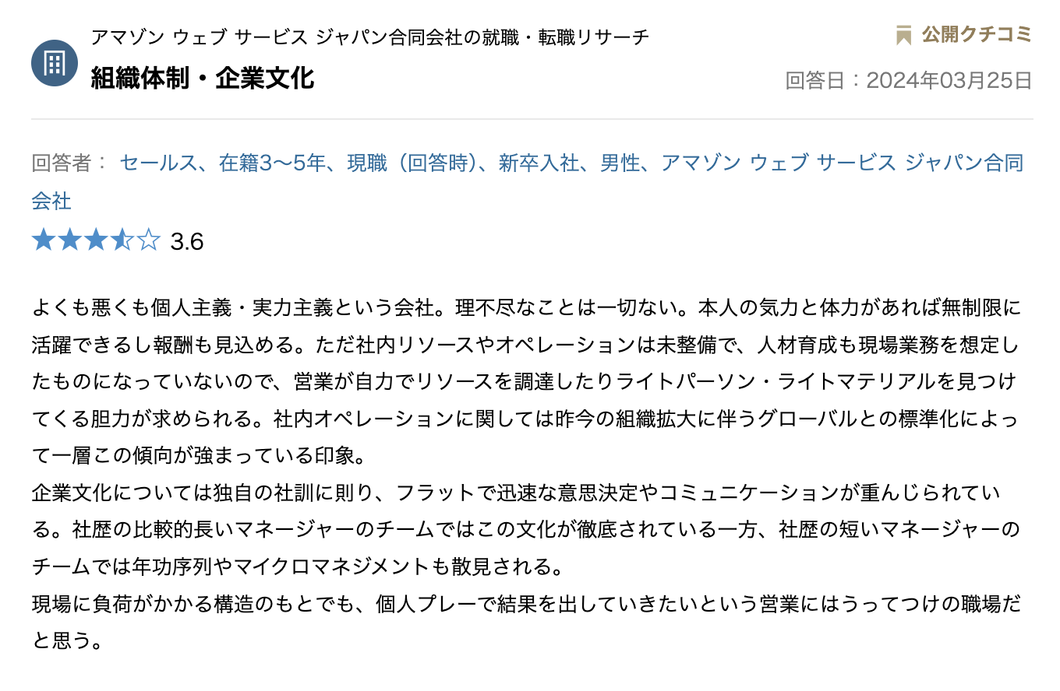
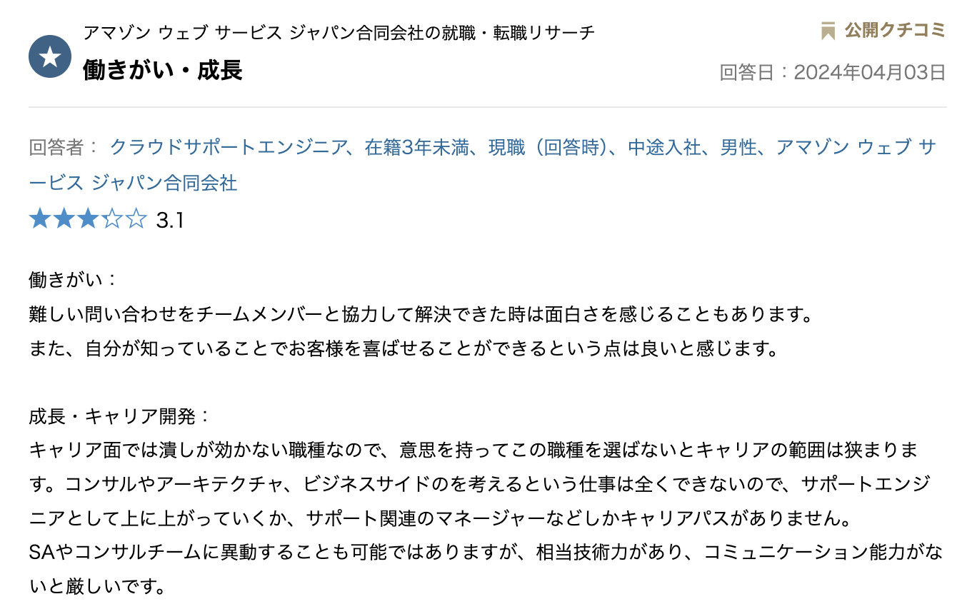

選考方式
